Informe de evaluación sobre el cumplimiento de las obligaciones de Publicidad Activa

## C:\Users\anam.ruiz\Pictures\PEQUEÑO CTBG 1 B texto AAI.png

|  |  |
| --- | --- |
| **Entidad evaluada** | Médicos del Mundo |
| **Fecha de la evaluación** | 30/05/2024  Segunda revisión: 18/07/2024 |
| **URL de la entidad** | <https://www.medicosdelmundo.org> |

**Tipo de sujeto obligado**

|  |  |  |
| --- | --- | --- |
| Código de Sujeto | Sujetos incluidos |  |
| 2.1.a | Administración General del Estado, Administraciones de las Comunidades Autónomas |  |
| 2.1.a.1 | Ciudades Autónomas y las entidades que integran la Administración Local |  |
| 2.1.b | Mutuas de accidentes de trabajo y enfermedades profesionales |  |
| 2.1.c | Organismos y entidades vinculados o dependientes de administraciones públicas |  |
| 2.1.d | Entidades de Derecho Público con personalidad jurídica propia, vinculadas a cualquiera de las Administraciones Públicas o dependientes de ellas, |  |
| 2.1.e | Corporaciones de Derecho Público, |  |
| 2.1.f | Órganos constitucionales o de relevancia constitucional |  |
| 2.1.g | Sociedades Mercantiles y Fundaciones del Sector Público |  |
| 2.1.h | Asociaciones constituidas por las Administraciones, organismos y entidades publicas |  |
| 3.a | Partidos políticos, organizaciones sindicales y organizaciones empresariales |  |
| 3.b | Entidades privadas que perciban durante el período de un año ayudas o subvenciones públicas en una cuantía superior a 100.000 euros | **X** |

**Obligaciones de publicidad activa que le son de aplicación**

|  |  |  |
| --- | --- | --- |
| **Bloque de obligaciones** | **Obligaciones** |  |
| **Institucional, Organizativa y de Planificación. Registro de Actividades de Tratamiento** | Normativa aplicable | **x** |
| Funciones | **x** |
| Registro de Actividades de Tratamiento |  |
| Descripción estructura organizativa | **x** |
| Organigrama | **x** |
| Identificación Responsables | **x** |
| Perfil y trayectoria profesional responsables | **x** |
| Planes y Programas |  |
| Grado de cumplimiento y resultados |  |
| Indicadores de medida y valoración |  |
| **Relevancia Jurídica** | Directrices, instrucciones, acuerdos, circulares o respuestas a consultas |  |
| Anteproyectos de Ley |  |
| Proyectos de Decretos Legislativos |  |
| Proyectos de Reglamentos |  |
| Memorias e informes que conformen los expedientes de elaboración de los textos normativos |  |
| Documentos sometidos a información pública durante su tramitación |  |
| **Económica, Presupuestaria y Estadística** | Contratos | **x** |
| Modificaciones de contratos |  |
| Desistimientos y Renuncias |  |
| Datos estadísticos sobre contratos |  |
| Contratos Menores | **x** |
| Relación de los convenios suscritos | **x** |
| Encomiendas y Encargos |  |
| Subcontrataciones |  |
| Subvenciones y ayudas públicas | **x** |
| Presupuestos | **x** |
| Ejecución presupuestaria |  |
| Cumplimiento de los objetivos de estabilidad presupuestaria |  |
| Cumplimiento de los objetivos de sostenibilidad financiera |  |
| Cuentas anuales | **x** |
| Informes de auditoría de cuentas y de fiscalización por órganos de control externo | **x** |
| Retribuciones anuales Altos Cargos y máximos responsables | **x** |
| Indemnizaciones percibidas por Altos Cargos con ocasión del abandono del cargo |  |
| Resoluciones de autorización o reconocimiento de compatibilidad de empleados. |  |
| Autorización para actividad privada al cese de altos cargos en la AGE, CCAA o EELL |  |
| Declaraciones anuales de bienes de los representantes locales |  |
| Declaraciones de actividades de los representantes locales |  |
| Información estadística necesaria para valorar el grado de cumplimiento y calidad de los servicios públicos de su competencia |  |
| **Información Patrimonial** | Relación de los bienes inmuebles que sean de su propiedad o sobre los que ostenten algún derecho real. |  |

I. Localización y Estructuración de la Información de Transparencia

|  |  |  |  |
| --- | --- | --- | --- |
| **Localización de la información de transparencia** | Enlace o banner visible en la página home | **x** | Se localiza el enlace al Portal de Transparencia en la zona inferior de la página home. También a través del acceso Quiénes somos |
| Enlace dependiente de un acceso de la página home |  |
| No existe un apartado específico de transparencia |  |

|  |  |  |  |
| --- | --- | --- | --- |
| **Estructuración de la información de transparencia** | La información está estructurada conforme al patrón definido por la LTAIBG |  | Parte de la información no se publica en el Portal de Transparencia. |
| La información está organizada aunque no se ajusta al patrón definido por la LTAIBG | **X** |
| la información se presenta dispersa sin agrupación ni ordenación alguna |  |



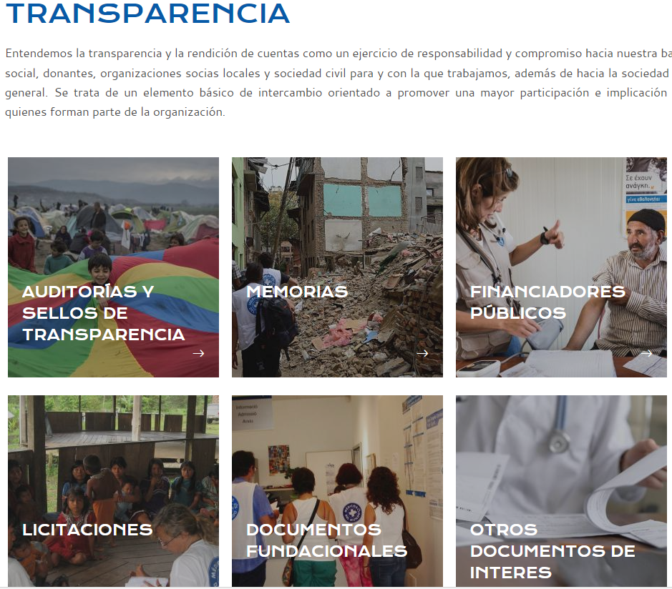

1. **Cumplimiento de las obligaciones de publicidad activa**

II.1 Información Institucional, Organizativa y de Planificación.

|  |  |  |  |
| --- | --- | --- | --- |
| Grupo de obligaciones | Obligación | Publicada | Observaciones |
| Información Institucional | Normativa aplicable |  | Los Estatutos se localizan en el Portal de Transparencia/Documentos fundacionales. No existen referencias a la última vez que se revisó o actualizó la información. |
| Funciones |  | Localizables en el acceso Quiénes somos. No existen referencias a la última vez que se revisó o actualizó la información. |
| Información Organizativa | Descripción estructura organizativa |  | Localizable en el apartado Composición del equipo directivo del Portal de Transparencia. No existen referencias a la última vez que se revisó o actualizó la información. |
| Organigrama |  | Localizable en el apartado Composición del equipo directivo del Portal de Transparencia. No existen referencias a la última vez que se revisó o actualizó la información. Se publica en formato no reutilizable. |
| Identificación Responsables |  | Localizable en el apartado Composición del equipo directivo del Portal de Transparencia. No existen referencias a la última vez que se revisó o actualizó la información. |
| Perfil y trayectoria profesional responsables |  | Localizable en el apartado Composición del equipo directivo del Portal de Transparencia. No existen referencias a la última vez que se revisó o actualizó la información. |

Análisis de la información Institucional, Organizativa y de Planificación

**Contenidos**

La información publicada recoge todos los contenidos obligatorios establecidos en el artículo 6 de la LTAIBG:

**Calidad de la Información:**

* Parte de la información no está datada y no se publica la fecha de la última revisión o actualización de la información.

II.2 Información Económica, Presupuestaria y Estadística.

|  |  |  |  |
| --- | --- | --- | --- |
| Bloque de Obligaciones | Obligación | Publicada | Observaciones |
| Contratos | Contratos adjudicados por administraciones públicas |  | En el Portal de Transparencia/Licitaciones se publican las bases de las licitaciones promovidas por Médicos del mundo, pero la obligación no se puede dar por cumplida porque el contenido material de la obligación se refiere a los contratos adjudicados por administraciones públicas a la entidad, con indicación expresa de los ítems informativos obligatorios que establece la LTAIBG en el artículo 8.1.a: denominación, objeto, duración, importe de adjudicación y administración adjudicadora. |
| Convenios | Relación de los convenios suscritos |  | No se ha localizado información. |
| Subvenciones | Subvenciones y ayudas públicas percibidas |  | En el Portal de Transparencia/Financiadores públicos se publica el nombre de las entidades públicas que les concedieron financiación en 2022, pero la obligación no puede considerarse cumplida porque no se informa sobre los importes concedidos por cada una de ellas ni del objeto de las mismas. Además, la información está desactualizada |
| Presupuestos | Presupuestos |  | Localizable en el apartado Memorias de Actividad/Liquidación del presupuesto |
| Cuentas | Cuentas anuales |  | Localizables en el Portal de Transparencia/Auditorías y sellos de transparencia/Auditorías. |
| Informes de auditoría de cuentas y de fiscalización por órganos de control externo |  | Localizables en el Portal de Transparencia/Auditorías y sellos de transparencia/Auditorías. |
| Retribuciones | Retribuciones anuales Altos Cargos y máximos responsables |  | Localizable en el apartado tablas salariales del Portal de Transparencia |

Análisis de la Información de Económica, Presupuestaria y Estadística

**Contenidos**

La información publicada no contempla todos los contenidos obligatorios establecidos en el artículo 8 de la LTAIBG:

* No se publica información sobre los contratos adjudicados por administraciones públicas a Médicos del Mundo.
* No se publican los convenios suscritos.
* No se publica información completa y actualizada sobre las subvenciones percibidas.

1. **Índice de Cumplimiento de la Información Obligatoria**

|  |  |  |  |  |  |  |  |  |
| --- | --- | --- | --- | --- | --- | --- | --- | --- |
|  | **Contenido** | **Forma** | **Estructuración** | **Accesibilidad** | **Claridad** | **Reutilización** | **Actualización** | **Total** |
| **Institucional, Organizativa y de Planificación** | 100,0 | 100,0 | 100,0 | 100,0 | 100,0 | 100,0 | 83,3 | 97,6 |
| **De relevancia jurídica** | N.A. | N.A. | N.A. | N.A. | N.A. | N.A. | N.A. | N.A. |
| **Económica , Presupuestaria y Estadística** | 50,0 | 50,0 | 50,0 | 50,0 | 50,0 | 50,0 | 50,0 | 50,0 |
| **Información patrimonial** | N.A. | N.A. | N.A. | N.A. | N.A. | N.A. | N.A. | N.A. |
| ***Índice de Cumplimiento de la Información Obligatoria*** | ***71,4*** | ***71,4*** | ***71,4*** | ***71,4*** | ***71,4*** | ***71,4*** | ***64,3*** | ***70,4*** |

El Índice de Cumplimiento de la Información Obligatoria (ICIO) se sitúa en el 70,4%. La falta de publicación de informaciones obligatorias – no se publica el 28,6% de estas informaciones – y la falta de actualización o de referencias a la fecha de la última revisión o actualización de la información publicada, son los factores que explican el Índice de Cumplimiento alcanzado.

1. **Transparencia Voluntaria y Buenas Prácticas**

**Transparencia Voluntaria**

Médicos del Mundo publica informaciones adicionales a las obligatorias que son relevantes desde el punto de vista de la transparencia y la rendición de cuentas:

* Plan Estratégico 2023-2025.
* Convenio colectivo de Médicos del Mundo.
* Memoria 2022.

**Buenas Prácticas**

No caben buenas prácticas que reseñar.

1. **Conclusiones y Recomendaciones**

Como se ha indicado, el cumplimiento de las obligaciones de transparencia de la LTAIBG por parte de la Médicos del Mundo, en función de la información disponible en su Portal de Transparencia, es del 70,4%.

A lo largo del informe se han señalado una serie de carencias. Por ello y para procurar avances en el grado de cumplimiento de la LTAIBG por parte de Médicos del Mundo, este CTBG **recomienda:**

**Localización y Estructuración de la Información**

* Médicos del Mundo debería estructurar su Portal de Transparencia conforme al patrón que establece la LTAIBG: Información Institucional y Organizativa; Información económica y presupuestaria.
* Dentro de cada uno de estos bloques deben publicarse -o enlazarse- las informaciones obligatorias que establecen los artículos 6 a 8 de la LTAIBG. Toda la información sujeta a obligaciones de publicidad activa debe publicarse -o en su caso enlazarse- en el Portal de Transparencia y dentro de éste, en el bloque de obligaciones al que se vincule.
* Las informaciones relativas a cada una de las obligaciones deben publicarse de manera individualizada, sin remisión a los documentos correspondientes a otra obligación u otros documentos. A criterio de este CTBG, de la misma manera que la LTAIBG distingue y enumera todas y cada una de las obligaciones de publicidad activa, la publicación de las informaciones relativas a estas obligaciones debe realizarse de manera individualizada.
* En el caso de que no sea posible la publicación de alguna de las informaciones vinculadas a los bloques de obligaciones de publicidad activa, bien porque exista algún impedimento legal para su publicación o bien porque no haya habido actividad en el ámbito al que se refiere, debería hacerse constar expresamente esta circunstancia en el apartado correspondiente a la información obligatoria que no se publica. Sólo de esta manera es posible conocer si existe un incumplimiento de la obligación de publicar o si es que no se publica la información porque no hay información que publicar.

**Incorporación de la Información**

**Información Económica, Presupuestaria y Estadística**

* Deben publicarse los contratos adjudicados por administraciones públicas a Médicos del Mundo de forma actualizada. Si no los hubiera, debe informarse expresamente.
* Debe publicarse la relación de convenios suscritos con administraciones públicas con mención de las partes firmantes, su objeto, plazo de duración y, en su caso, las obligaciones económicas convenidas y su cuantía. Si no los hubiera, informarse expresamente.
* Debe publicarse información sobre las subvenciones percibidas, incluyendo importe, objetivo y beneficiario.

**Calidad de la Información**

* Debería reubicarse la fecha de actualización de la información contenida en el Portal de Transparencia en un lugar más visible.
* La información debe publicarse en formatos reutilizables según lo dispuesto por la Ley 17/2007, de reutilización de la información del sector público, proporcionando los documentos en formato abierto y legible por máquina y conjuntamente con sus metadatos. Al menos, la información publicada debería permitir su edición (copiar y pegar).
* Se reitera la recomendación de que, en el caso de que no hubiera información que publicar, se señale expresamente esta circunstancia.

Madrid, julio de 2024

**Anexo: Criterios de medición de los atributos de la información**

|  |  |  |  |  |
| --- | --- | --- | --- | --- |
| **PRINCIPIOS GENERALES** | **CRITERIO** | **DESCRIPCION** | **VALOR** | **SIGNIFICADO** |
| PUBLICACIÓN | CONTENIDO | Se obliga su publicación por la Ley19/21013 | 10 | SI se publica el contenido de la obligación exigida |
| 5 | Se publica contenido parcial |
| 0 | NO se publica el contenido de la obligación exigida |
| FORMA | Modo de presentar la información | 10 | De forma DIRECTA en la misma web o con enlace directo a la información |
| 0 | De forma INDIRECTA pero sin dirigir a la información a la que se refiere |
| ACTUALIZACIÓN | Se identifica la fecha de datación de la información | 10 | Tiene FECHA y está dentro de los TRES meses previos a la fecha de consulta |
| 5 | Tiene FECHA pero NO ESTA ACTUALIZADO dentro de los tres meses |
| 0 | NO SE CONOCE la fecha de publicación de la información |
| ATRIBUTOS | ACCESIBILIDAD | Número de clics para acceder a la información desde la página principal de transparencia | 10 | 3 clics como máximo |
| 9 | 4 |
| 8 | 5 |
| 7 | 6 |
| 6 | 7 |
| 5 | 8 |
| 4 | 9 |
| 3 | 10 |
| 2 | 11 |
| 1 | 12 |
| 0 | Más de 12 clics |
| CLARIDAD | Lenguaje fácil de entender por el público general. La información compleja se acompaña de comentarios, glosarios, textos introductorios o similares | 10 | MUY comprensible o con ayudas, en su caso |
| 9 |  |
| 8 | Comprensible |
| 7 |  |
| 6 | Normal |
| 5 |  |
| 4 | Poco comprensible |
| 3 |  |
| 2 | Difícilmente comprensible |
| 1 |  |
| 0 | NADA comprensible |
| ESTRUCTURACIÓN | Información organizada siguiendo una lógica clara | 10 | la información se encuentra ordenada en grupos de materias, temáticas o de acuerdo con los bloques o grupos de información de la ley |
| 0 | la información se presenta dispersa sin agrupación ni ordenación alguna |
| Reutilización | Formatos según Ley 37/2007 | 10 | Es un formato reutilizable establecido |
| 0 | NO es un formato reutilizable |
| WEB | LUGAR PUBLICACION | Dónde quedan publicadas las obligaciones de publicidad activa | 10 | Apartado específico o banner en la página inicial del sitio |
| 5 | Apartado específico pero NO en la página de inicio |
| 0 | No existe un apartado específico de transparencia |